作者简介：

瑞恩·大卫·扬（Ryan David Jahn）是一位小说家与编剧。他的首部作品《暴行》（Acts of Violence），是一部以1964年发生的卡特林娜·杰洛维塞（Catherine Genovese）谋杀案为灵感创作的惊悚文学作品。此书被评论形容为“富于同情心，真实”，但也收到了诸如“残酷的、近乎色情暴力”的负面评价，但总体说来还是正面评价居多。瑞恩的第二部作品《下层生活》（Low Life）已于2010年7月出版。

出生于美国亚利桑那州（Arizona），瑞恩小时候经常往返于自己父母两地住所，父亲住在德克萨斯州的奥斯汀市（Austin Texas）,母亲则在加利福尼亚州洛杉矶（Los Angeles, California）附近的出租公寓中。瑞恩曾在加州与五个人共享一个卧室，由于想要躲避这样狭小的居住空间，瑞恩把自己的大部分时间都花在了当地的公立图书馆中。瑞恩16岁就离开学校，随后参军，他曾描述自己的从军经历为“荒谬的”。

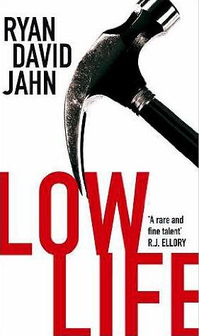
中文书名：《下层生活》
英文书名：Low Life
作 者：Ryan David Jahn
出 版 社：Pan Macmillan
代理公司：ANA
页 数：295
出版时间：2010年7月
代理地区：大陆地区，台湾
审读资料：电子稿
类 型：惊悚悬疑

内容简介：
一晚，一位陌生人士闯入了西蒙·约翰逊（Simon Johnson）在位于加州的寒酸公寓中，并且试图谋杀西蒙。面对这突如其来的攻击，西蒙意识到如果自己不抵抗的话也许就会没命。

在一阵打斗过后，西蒙发现他竟然杀死了要攻击自己的人。西蒙没有报警，而是自己开始调查死者的身份。通过在死者身上找到的身份证，西蒙了解到他竟然是一位名叫杰瑞米·沙克福德（Jeremy Shackleford）的已婚的数学老师。而最令西蒙感到不可思议的是，杰瑞米与自己的长相惊人的相似。在把杰瑞米的尸体置于一个装满冰块的浴缸中后，西蒙展开了一场扣人心弦的调查过程。

西蒙并不是没有计划的乱调查，而是逐渐有计划地开始窃取杰瑞米的身份，欺骗他的同事，甚至是他那美丽的妻子。然而，当神秘的信息在西蒙公寓的墙上出现时，西蒙却发现这种新生活远比自己糟糕的过去还要难过。随着时间的推移，浴缸中的冰块开始融化，西蒙对过去的种种回忆也将像冰块一样以一种最悲惨的方式融进他的生活中。
整个故事随着西蒙对真相的追究而愈加曲折，这是一本充满紧张氛围的心理恐怖作品，一部拥有极强戏剧张力的作品，《下层生活》（Low Life）是一部可以令瑞恩·大卫·杨（Ryan David Jahn）称为现代美国文坛天才新星的作品。

媒体评价:

“由一位冉冉升起的加州天才带来的一部具有创意的心理惊悚犯罪小说。”
——《每日镜报》（Daily Mirror）
“这部情节曲折，充满心理悬疑元素的作品可以说是一部极具智慧的犯罪惊悚小说，它将在每一个故事发展的转角挑战读者的神经。”
——《水石图书季刊》（Waterstone's Book Quarterly）

谢谢您的阅读！
请将回馈信息发至：齐梦涵（Nicole Qi）
安德鲁·纳伯格联合国际有限公司北京代表处
北京市海淀区中关村大街甲59号中国人民大学文化大厦1705室
邮编：100872
电话：010-82504206
传真：010-82504200
Email：Nicole@nurnberg.com.cn
网址：http://www.nurnberg.com.cn
微博：http://weibo.com/nurnberg
豆瓣小站：http://site.douban.com/110577/

